常见攻击流量分析：SQL注入；SSRF流量；XSS；RCE远程代码执行

SQL注入流量函数：特殊关键字
select、where、order by union insert
user() @@version
information schema
extractvalue floor updatexml exp
编码转换：
编码：URL编码，十六进制编码
-- # /**/
是否有多个sql语句执行：

xss流量：
HTML或者javascipt的标签
返回包和请求包的攻击语句，看是否html标签包裹
看语句是否转义

rce流量：
php中system（） exec（） shell_exec() passthru函数 popen函数
eval assert
特殊字符： | || & && > >>
系统命令：cat ls
系统目录 /etc/passwd /var/log config /etc/shadow

ssrf流量
URL异常，内网地址，share wap url target
伪协议：file gopher ftp dict
特殊字符绕过：冒号

sqlmap流量：
user-agent 关键字特征： sqlmap版本号 #stable
--os-shell 首先测试 目标网站是否能够访问，操作系统的类型
盲注：使用逻辑函数语句 and or
报错 函数 @@version compile os

菜刀
url编码+base64编码payload部分是明文传输,evalassertbase64decode
固定的特征：
固定的
QGluaV9zZXQoImRpc3BsYXIfZXJyb3JzliwiMCIpO0BzZXRfdGItZV9saW1pdCgwKTtpZihQS
FBfVkVSU0IPTjwnNS4zLjAnKXtAc2V0X21hZ2ljX3F1b3RIc19ydW50aW1IKDApO307ZWNo
bygiWEBZlik7J
蚁剑
蚁剑连接成功后，特征@ini_set("displayerrors","0")，连接马的密码
= (cmd=@ini set("display errors","0")

冰蝎
3.0beta
特征：yc8MNtAHgYXhSjykK5u2E
冰蝎3端口javaw tcp连接，49700增加一个端口值497001。
3和4的区别
$session['k]=$key 判断extensionloaded服务的是否存在openssl扩展，如果不存在会
使用base64解密，key异或加密 4.0 xor base64加密方法
存在openssl扩展使用AES128解密
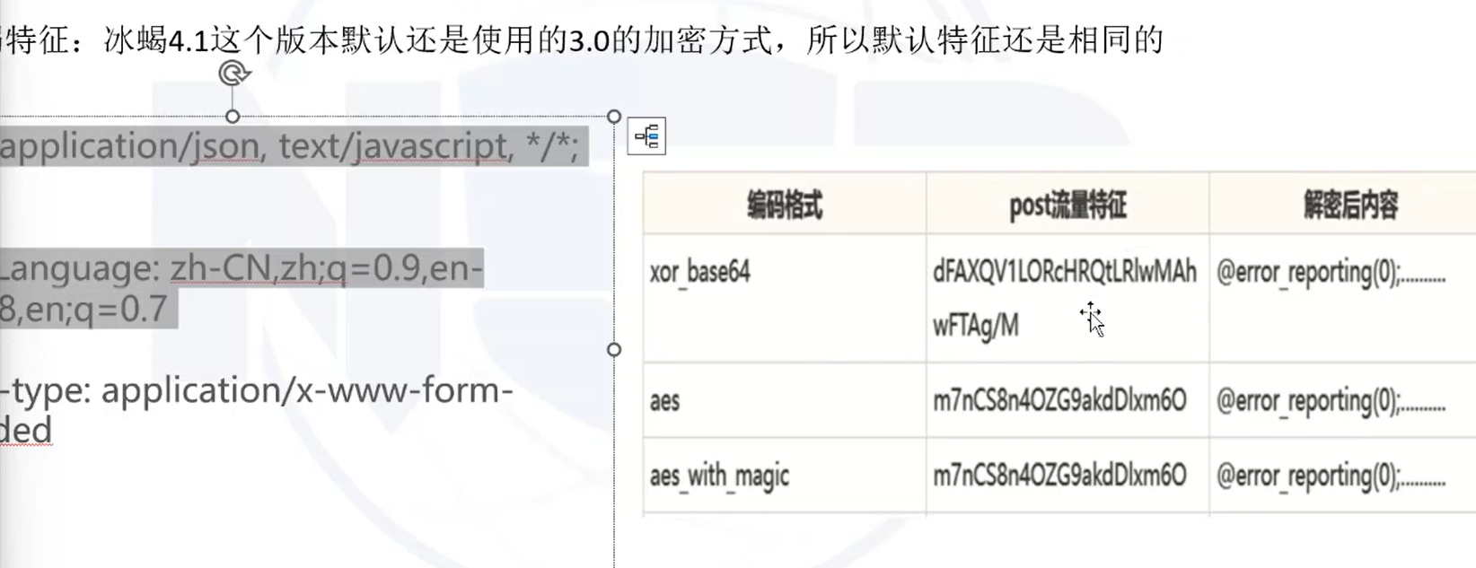
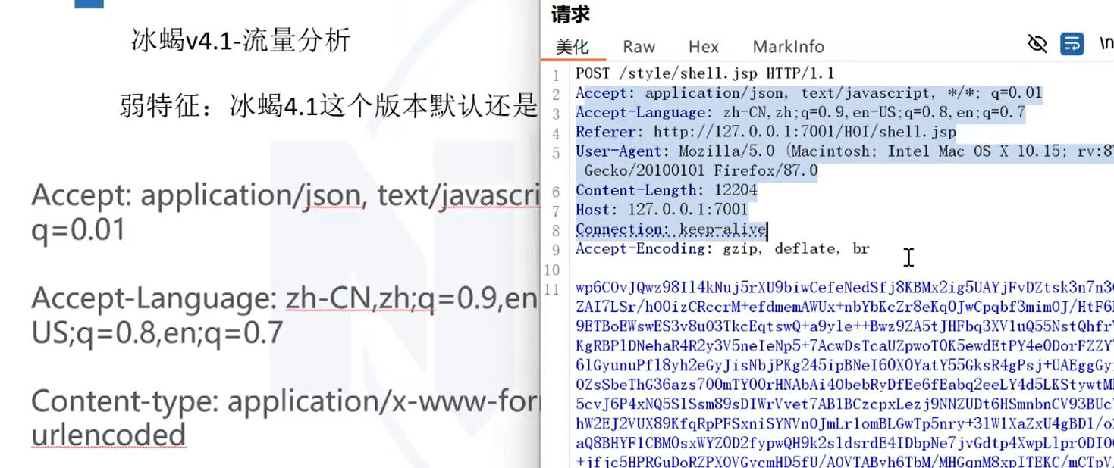
哥斯拉流量特征：
弱特征：
1、UA: java/1.8.0_121
2、Accept:text/html,application/xhtml+xml,application/xml;q=0.9,image/webp,*
强特征：
cookie:
pass字段名
固定特征：
User-Agent: Mozilla/5.0 (Windows NT 10.0; Win64; x64; rv:84.0) Gecko/20100101 F
Accept: text/html,application/xhtml+xml,application/xml;q=0.9,image/webp,*/*;q=
Accept-Language: zh-CN,zh;q=0.8,zh-TW;q=0.7,zh-HK;q=0.5,en-US;q=0.3,en;q=0.2
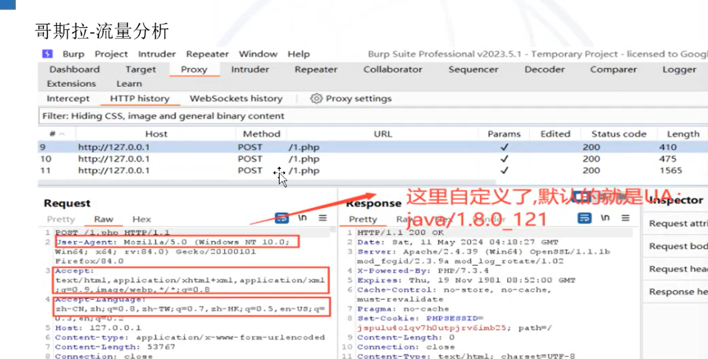
代理工具流量分析：
NPS流量分析：
NPS：轻量级内网穿透代理服务器
支持协议：TCP UDP 代理转发 http代理 socks5 p2p web管理器
客户端向服务端发送请求：包含 TST 后续存在 版本信息
客户端向服务器段发送请求，包含TST后续存在版本信息
认证成功的，服务器段向客户端发送sucs
客户端发送main
TST sucs main nps 工具硬编码

FRP流量特征：
go 内网穿透的工具
tcp udp http https P2P通信
筛选：ip.addr == vpsip&&tcp.len>65
ip.addr == 106.52.107.12&&tcp.len>65
客户端信息：版本，操作系统；amd64；时间戳
服务器返回信息：版本号；run_id值
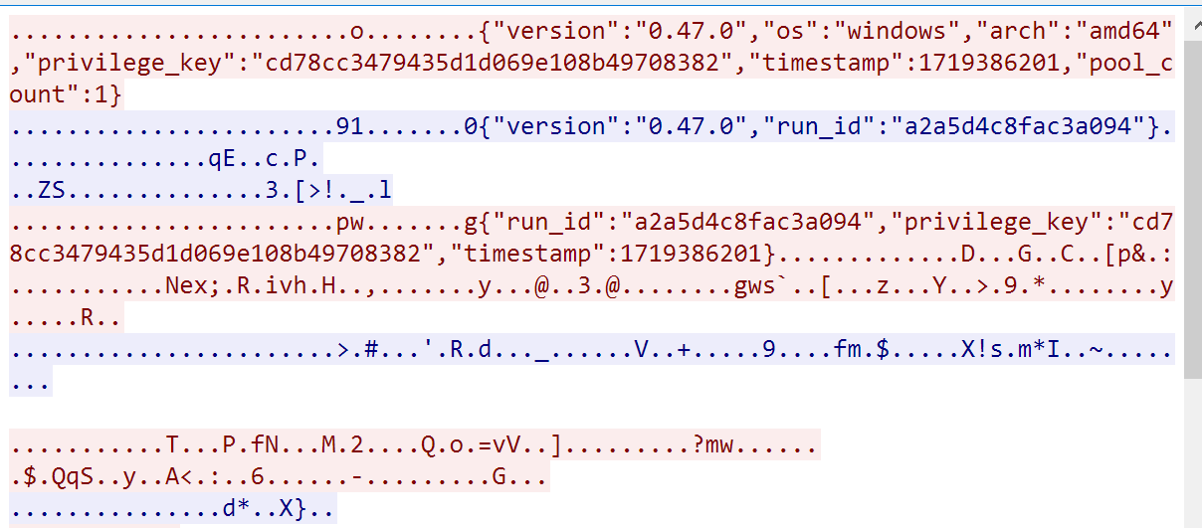
数据包包含的信息：客户端配置的代理名称，以及五元组信息
version 系统信息 run_id privilege_key pool_count
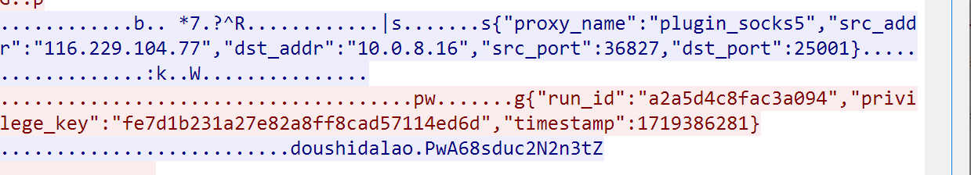
常见误报原因分析
1、签名规则过于严格
2、动态请求的复杂性
3、模式匹配不足
4、web应用本身的复杂性
5、用户行为的多样性

